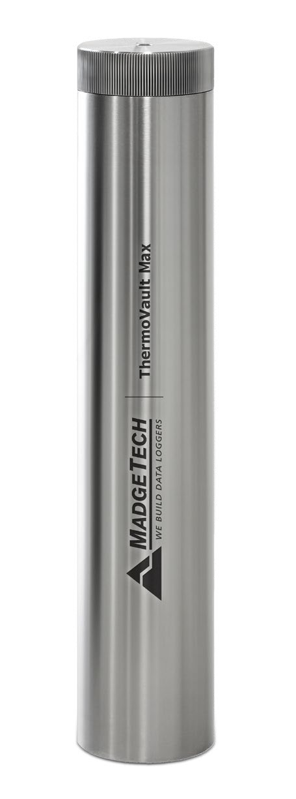

ThermoVaultMax
极温隔热层

产品用户指南
要查看完整的MadgeTech产品线，请访问我们的网站madgetech.com。




产品概述
ThermoVault Max是一款极端高温热障，专为HiTemp 140系列设计。这种耐用的隔热层在干热应用中可承受高达+400 °C的温度，
与TMAX湿密封套件（可选配件）一起使用时，湿应用中+250°C

兼容数据记录器
- HiTemp140-M12
- HiTemp140-FP
- HiTemp140-PT

入门

干燥应用
HiTemp 140-FP，HiTemp 140-PTHiTemp 140-M12可用于高达+400 °C的干燥应用。

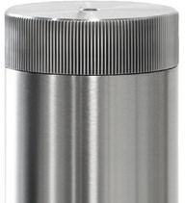
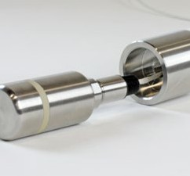
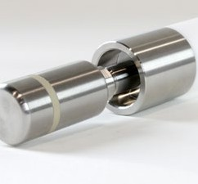
- 拧下隔热层的盖子。

3.如果使用HiTemp 140-M12数据记录仪，请将探头拧入屏障盖的底端。
- 将数据记录仪的探头穿过盖的底端。
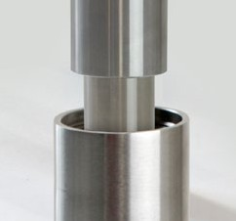
- 将数据记录器和盖子滑

湿法应用
在湿应用中使用时，TMAX湿密封套件（单独销售，可选附件）应与HiTemp 140-FP和HiTemp 140-PT数据记录仪一起使用。在潮湿应用中使用时，最高工作环境不能超过250 °C（482 °F）。

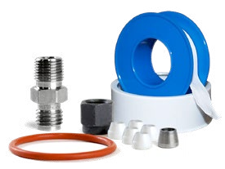
TMAX湿密封套件包括：
  - PTFE螺纹密封胶带
  - 接头主体
  - 圆顶螺母
  - 压缩套圈：PTFE（5），不锈钢（1）
  - O形环

安装O形环：O形环确保紧密密封，防止液体进入屏障内部O形圈维护是正确保养ThermoVault Max的关键因素请参阅MadgeTech网站上的应用说明“O形环101：保护您的数据记录器”，了解如何防止O形环故障。

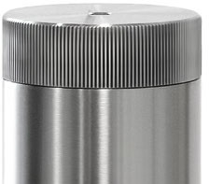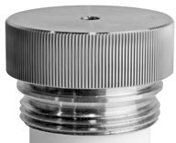

- 拧下隔热层的端盖
- 在端盖上拉伸O形环，使其位于滚花肩部下方的凹槽中

固定压缩接头：压缩接头与HiTemp 140-FP和HiTemp 140-PT数据记录仪配合使用，以确保水密密封。
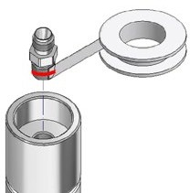
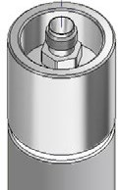

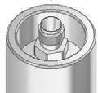
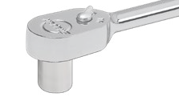

- 将提供的PTFE螺纹密封带缠绕在接头体螺纹上

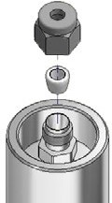
4. 将压缩套圈插入接头主体，并使用圆顶螺母将其松动固定
- 将接头主体拧入塞子组件的末端（用手拧紧）。

压缩套圈注：不锈钢套圈提供最可靠的密封，但会永久压接到探头上。PTFE套圈在多次使用后会变得更加变形，最终需要更换。它的好处是，它允许轻松地移除和重新定位探头。
- 握住塞子的光滑金属端，使用7/16”扳手或套筒将主体拧紧到塞子中。
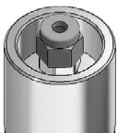
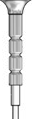
- 将数据记录仪探头送入压缩接头，直至
探针的底座紧紧地靠在圆顶螺母上。

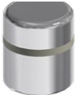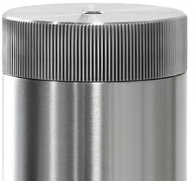

- 拧紧圆顶螺母，将数据记录仪固定到位（用手拧紧）。
- 将数据记录器和塞子组装件插
直到O形环不再可见。

需要帮助吗？

产品支持故障排除
  - 请访问我们的在线资源库madgetech.com/resources。
  - 联系我们友好的客户支持团队（603）456-2011或support@madgetech.com。



■电话：+86 755-8420 0058 ■传真：+86 755-2822 5583 ■E-mail:sales@eofirm.com■http://www.eofirm.com

